DataPrepper
使い方ガイド

目次
- 事前準備
- DB接続設定
- テーブル入力シートの作成
- テストデータの入力
- SQL文のプレビュー（任意）
- SQLファイルの作成
- 出力ファイルの確認
- バックアップの取得（任意）
- データベースへの登録

1. 事前準備

1.1 MySQL CLI の確認
ツールを使用する前に、MySQLコマンドラインツールが正しくインストールされているか確認します。
- 「操作シート」を開きます
- 「MySQL CLIの確認」ボタンをクリックします
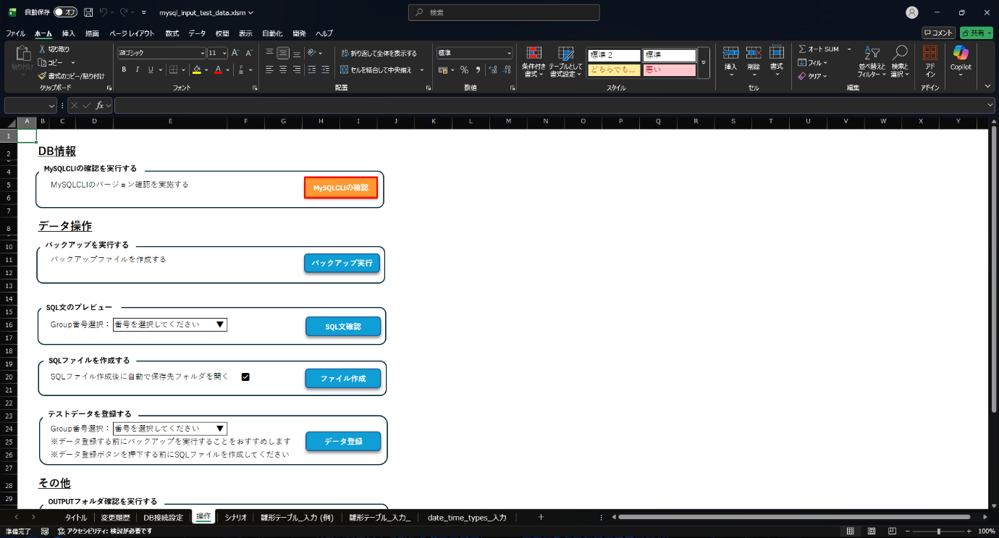

- 正常にインストールされている場合、バージョン情報が表示されます
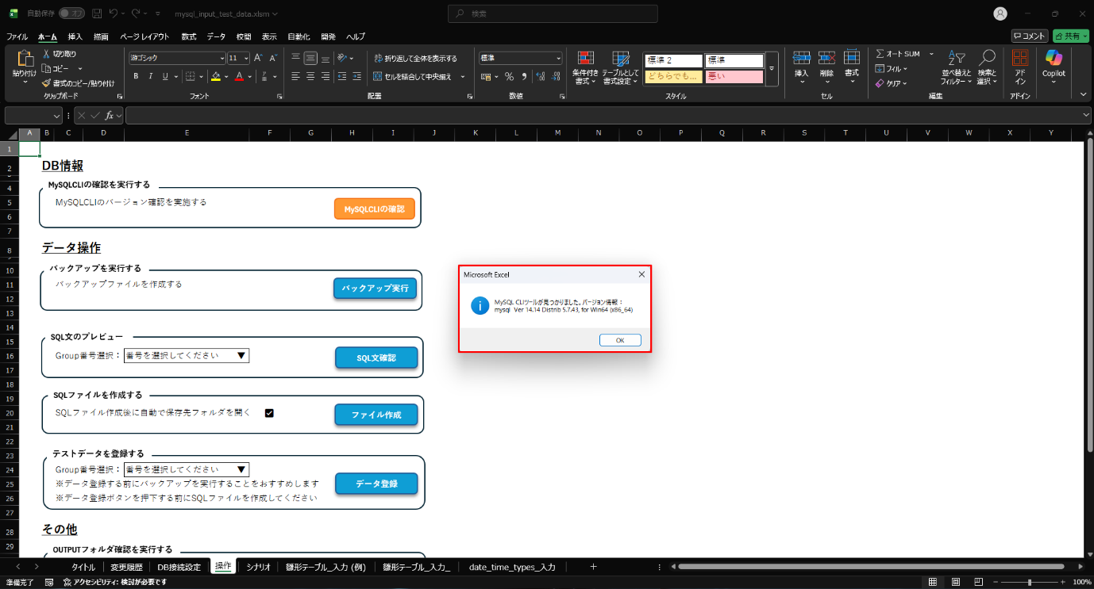

⚠️ エラーが表示される場合: MySQLがインストールされているか、環境変数PATHにMySQLのbinフォルダが追加されているか確認してください。

2. DB接続設定
データベースへの接続情報を設定します。「DB接続設定」シートを開き、以下の項目を入力します。
セル | 項目 | 入力例
C4 | ホスト名 | localhost
C5 | ポート番号 | 3306
C6 | DBユーザー | root
C7 | DBパスワード | password123
C8 | 対象DB | test_database

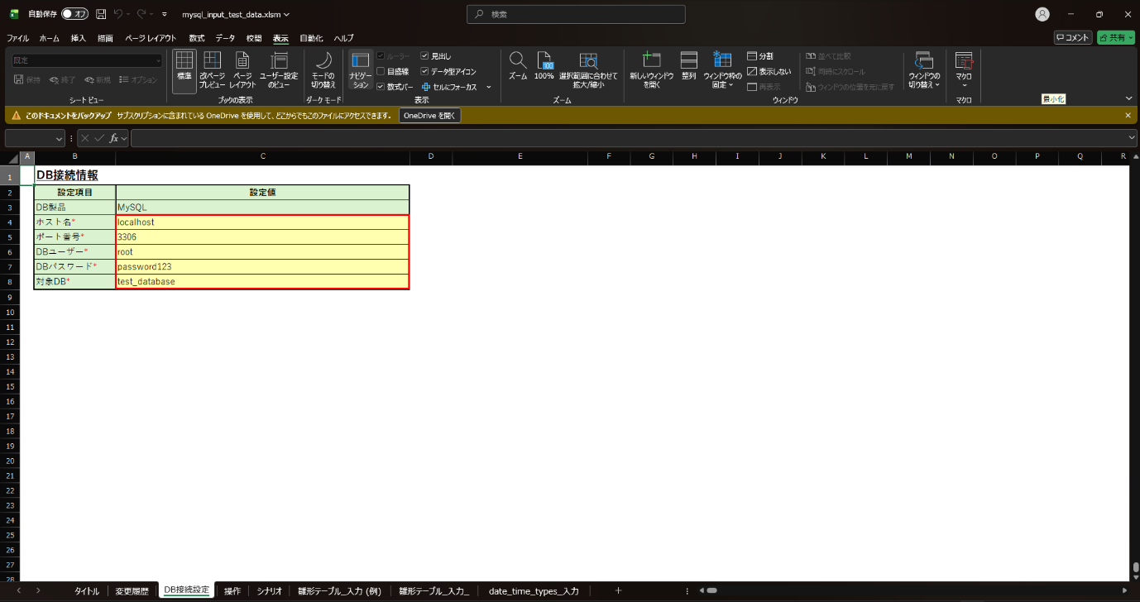

💡 未入力の項目がある場合、セルが赤くハイライトされエラーメッセージが表示されます。

3. テーブル入力シートの作成
テストデータを入力するシートを作成します。

3.1 雛形シートのコピー
- 「雛形テーブル_入力_」シートを右クリックします
- 「移動またはコピー」を選択します
- 「コピーを作成する」にチェックを入れて「OK」をクリックします
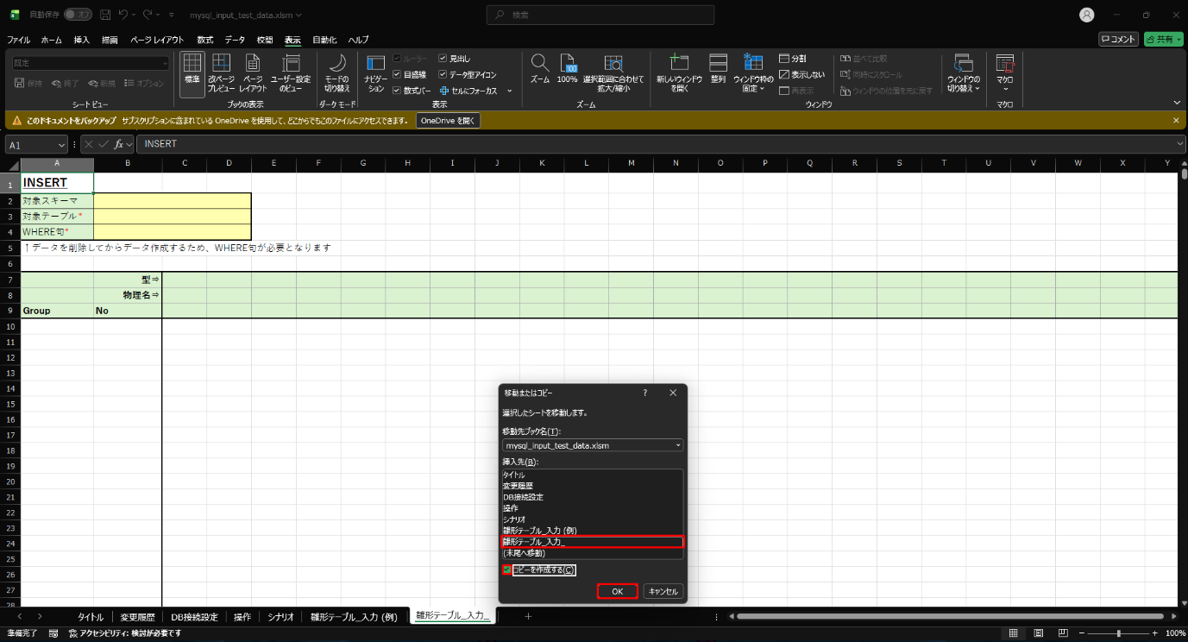

3.2 シート名の変更
- コピーしたシートのタブをダブルクリックします
- 「テーブル名_入力」の形式でシート名を変更します（例: users_入力、orders_入力、products_入力）
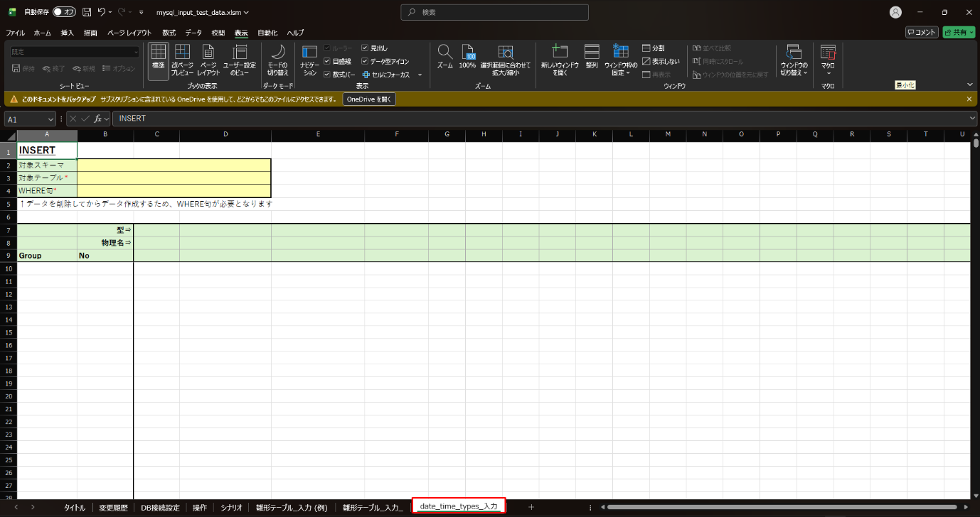

⚠️ 重要: シート名は必ず「_入力」で終わる必要があります。この命名規則でツールがテーブル入力シートを認識します。

4. テストデータの入力

4.1 テーブル情報の設定
シート上部でテーブルの基本情報を設定します。
セル | 項目 | 説明 | 必須
B2 | スキーマ名 | データベーススキーマ名（省略可） | -
B3 | テーブル名 | 対象テーブル名 | ✓
B4 | WHERE句 | DELETE文の条件 | ✓

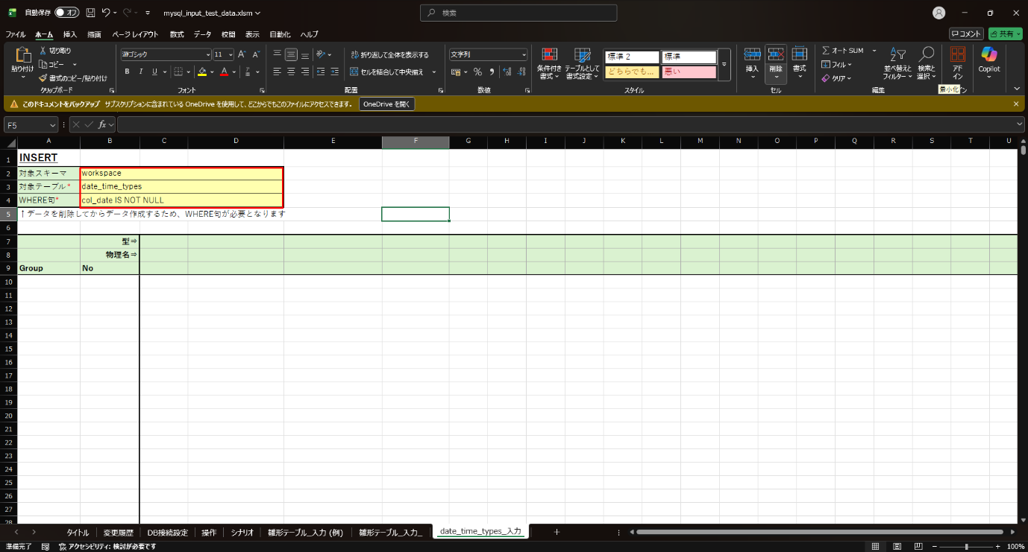

WHERE句の例:
- id > 0（全件削除）
- created_at >= '2024-01-01'（特定条件で削除）
- test_flag = 1（テストデータのみ削除）

4.2 カラム情報の入力
7～9行目に各カラム情報を入力します。
行 | 項目 | 説明 | 必須
7行 | 型 | テーブルの型 | -
8行 | 物理名 | テーブルの物理名 | -
9行 | カラム名 | テーブルのカラム名 | ✓

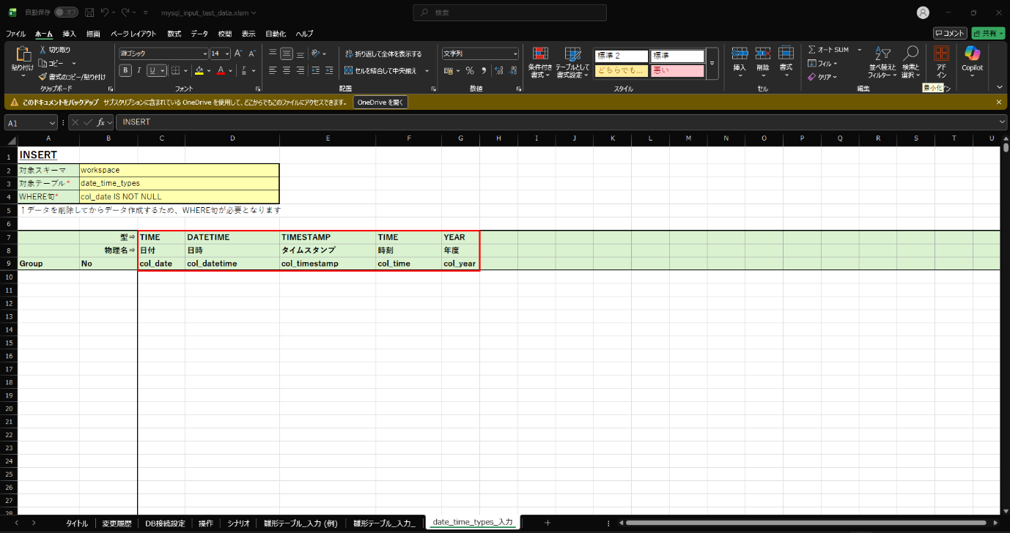

4.3 データの入力
10行目以降にテストデータを入力します。
列 | 項目 | 説明
A列 | Group | SQLファイルの分割単位（1から自動連番）
B列 | No | 各グループ内の行番号（1から自動連番）
C列以降 | データ | 各カラムの値

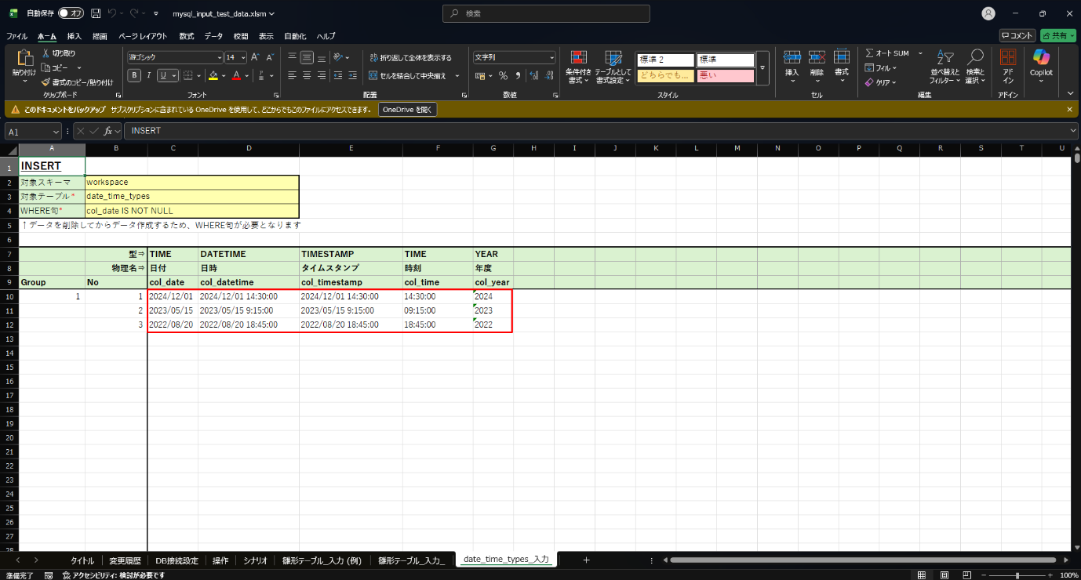

💡 テストデータ間で1行以上空けることで、次のテストケースが作成されます。

⚠️ 注意: テストデータの件数が多すぎると、システムが正常に動作しない可能性があります。

4.4 Group と No のルール
Group番号はSQLファイルの分割単位になります。Noが「1」の行で新しいSQLファイルが開始されます。
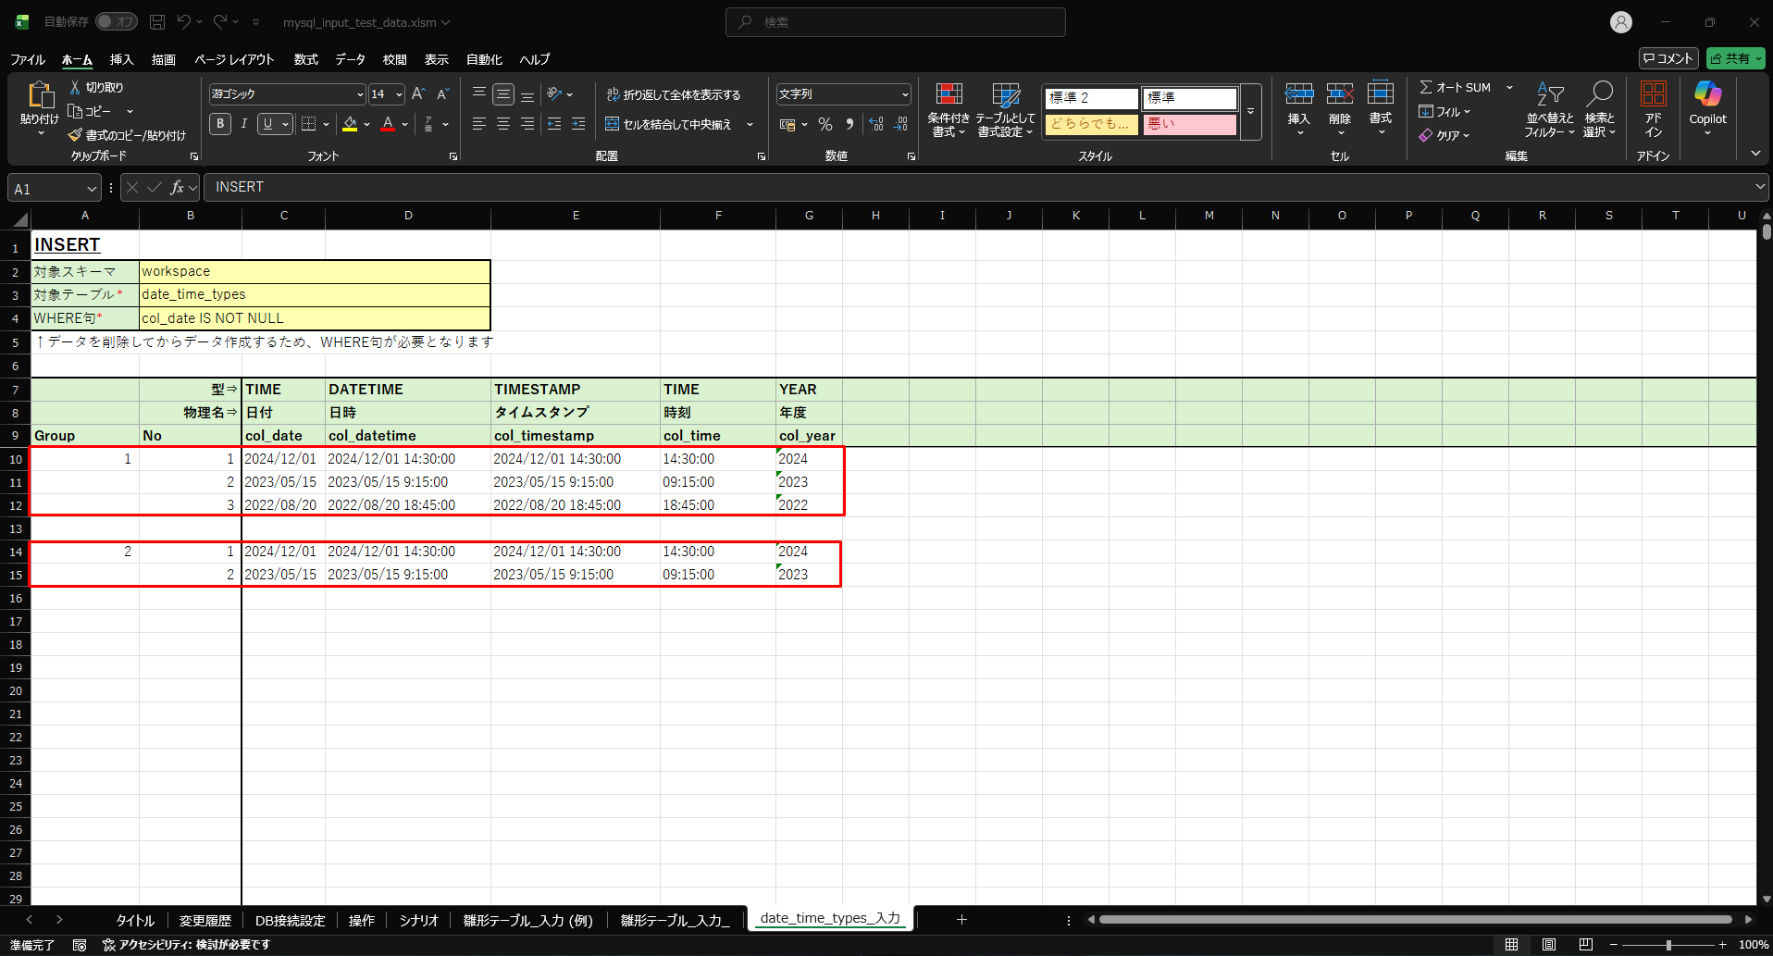

4.5 NULL値の入力
NULLを登録したい場合は、以下のいずれかを入力します：
- NULL
- null
- « NULL »

5. SQL文のプレビュー（任意）
- 「操作」シートを開きます
- プルダウンからSQL文を確認するGroup番号を選択します
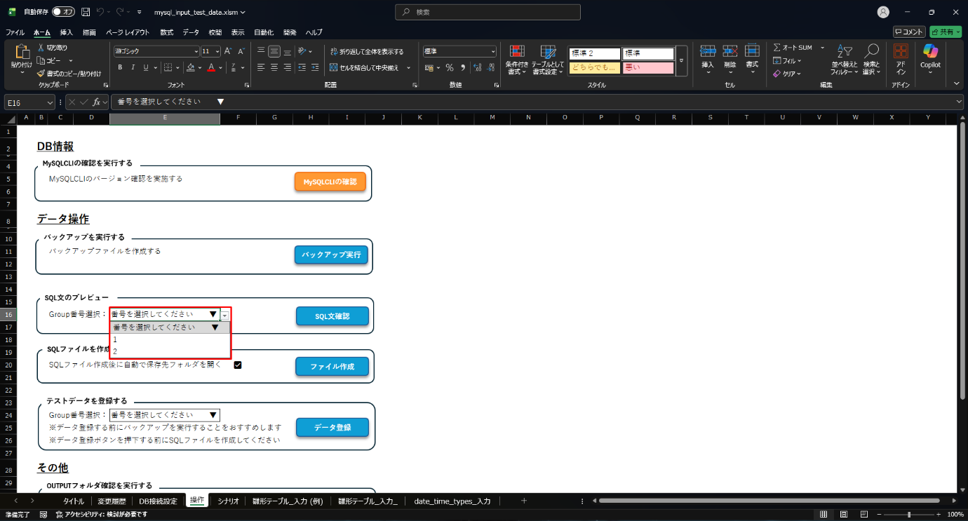

- 「SQL文確認」ボタンをクリックします
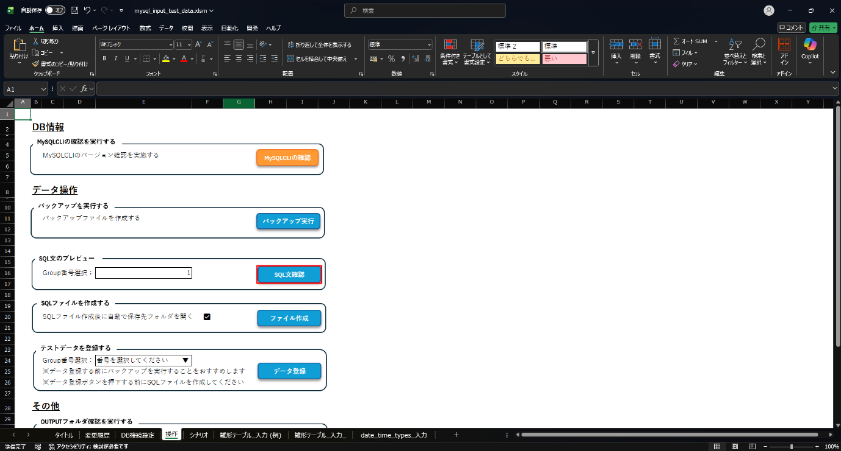

- 新しいブックが開き、生成されるSQL文がプレビュー表示されます
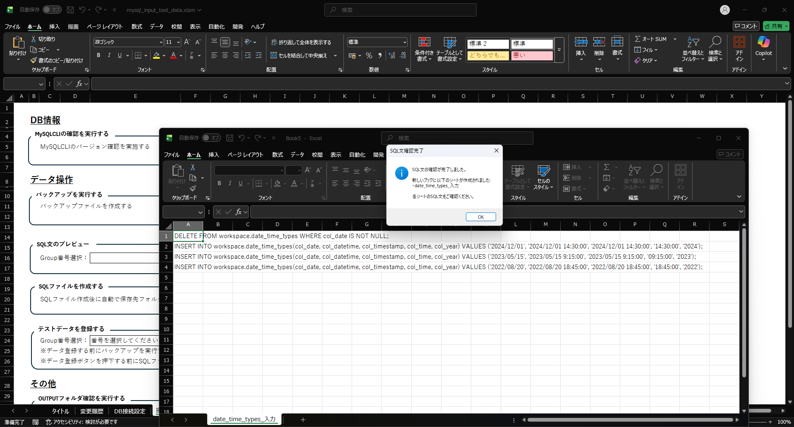

6. SQLファイルの作成
入力したデータからSQLファイルを生成します。
- 「操作」シートを開きます
- 「ファイル作成」ボタンをクリックします
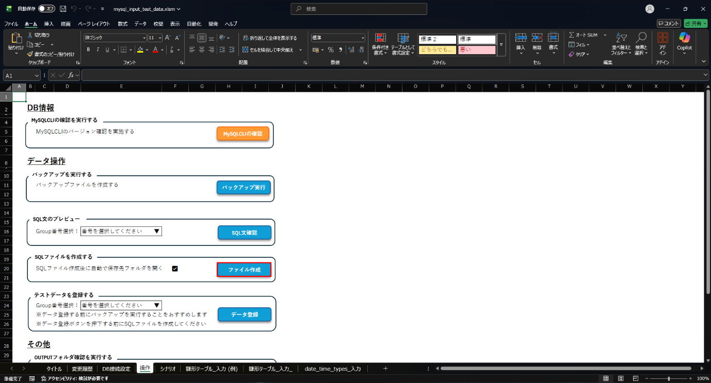

- 処理が完了すると、完了メッセージが表示されます
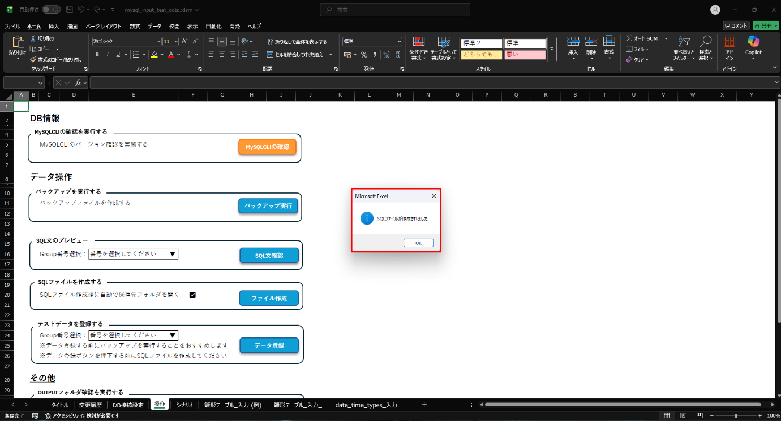

- 「自動でフォルダを開く」にチェックが入っている場合、outputフォルダが自動で開きます

出力されるファイル
./output/ フォルダ内に以下のようなSQLファイルが生成されます：
- input1_users.sql ← Group 1 のSQLファイル
- input2_users.sql ← Group 2 のSQLファイル
- input1_orders.sql ← 別テーブルのGroup 1

7. 出力ファイルの確認
出力したSQLファイルの内容を確認できます。

7.1 ファイル一覧の確認
- 「操作」シートで「OUTPUTフォルダ確認」ボタンをクリックします
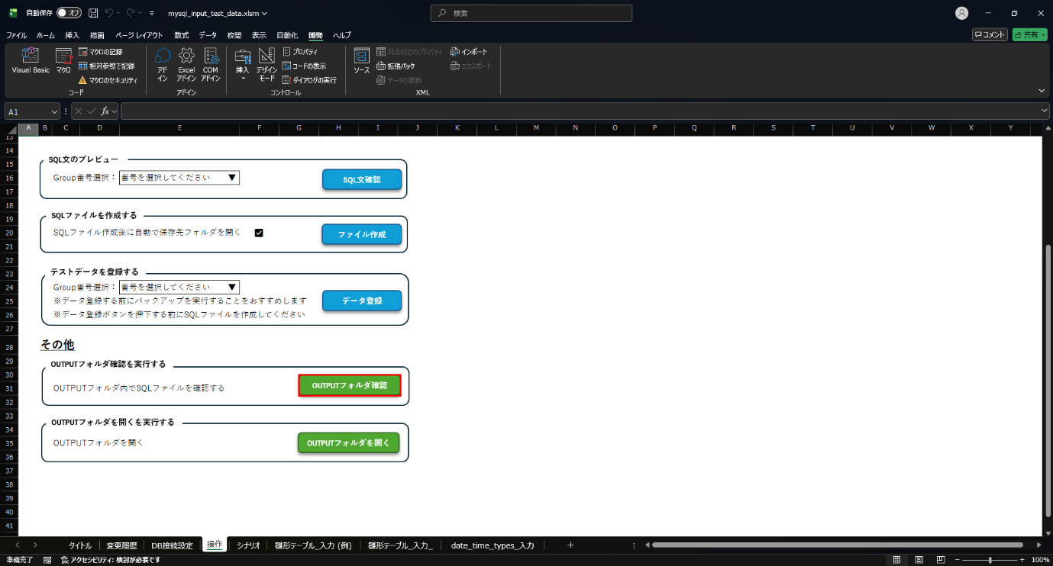

- outputフォルダ内のSQLファイル一覧が表示されます
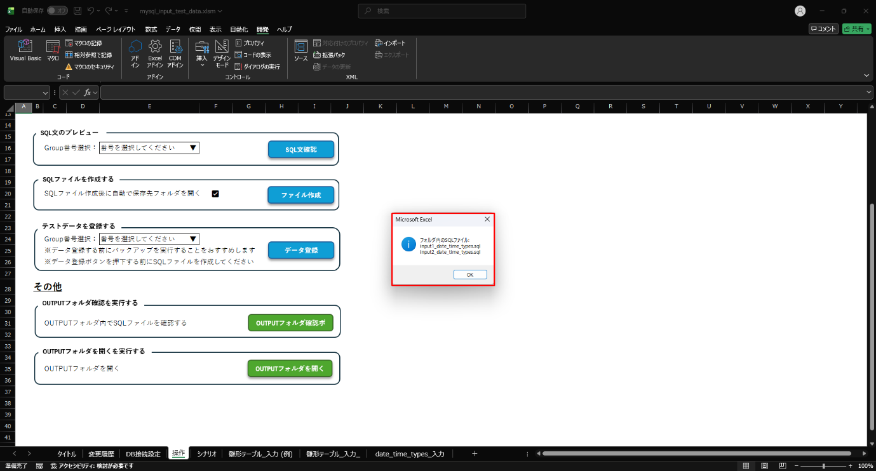

7.2 出力フォルダを開く
- 「操作」シートで「OUTPUTフォルダを開く」ボタンをクリックします
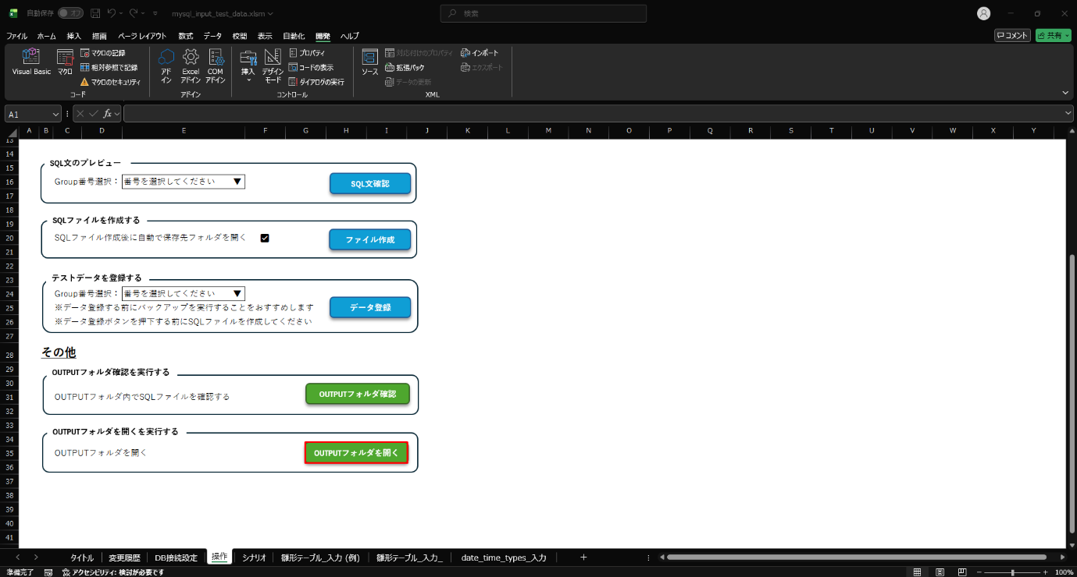

- OUTPUTフォルダが表示されます

8. バックアップの取得（任意）
データ登録前にバックアップを取得しておくと、問題発生時に復旧できます。
- 「操作」シートを開きます
- 「バックアップ実行」ボタンをクリックします
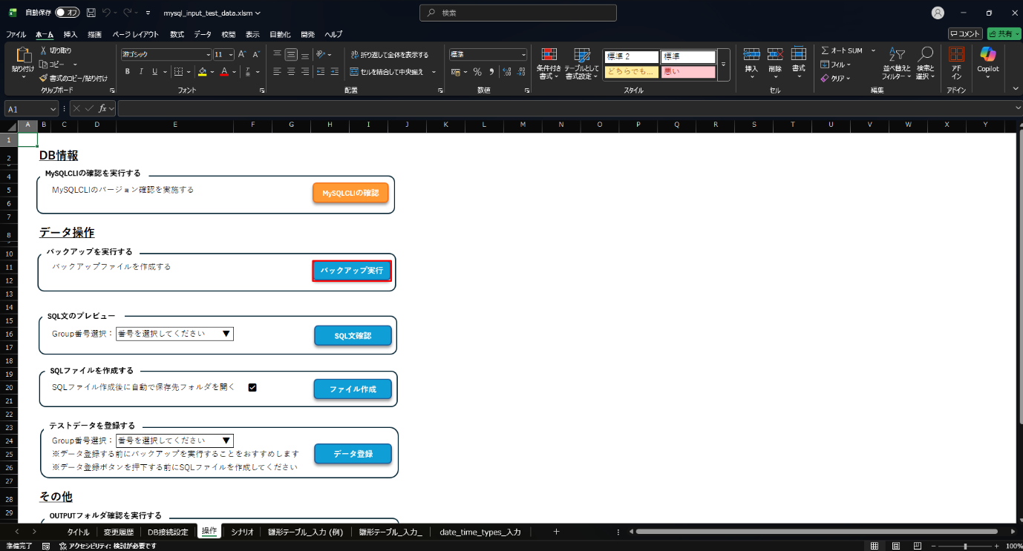

- 処理が完了すると、実行メッセージが表示されます
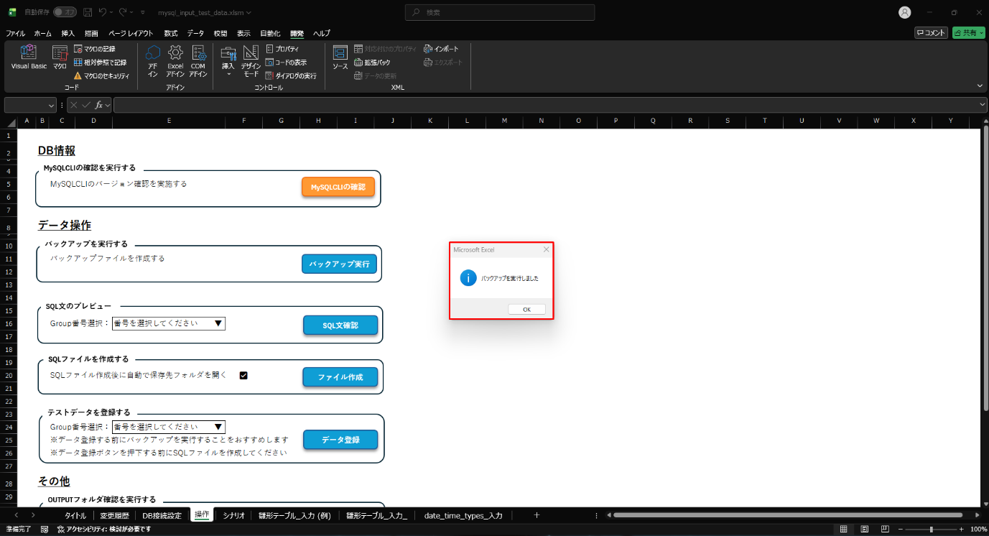

バックアップファイルの保存場所
./output/backup/backup_YYYYMMDD.sql（日付形式）

💡 バックアップはmysqldumpコマンドで取得されます。同日に複数回実行すると上書きされます。

9. データベースへの登録
生成したSQLをデータベースに実行します。

9.1 操作シートからの実行
- 「操作」シートを開きます
- プルダウンから登録するGroup番号を選択します
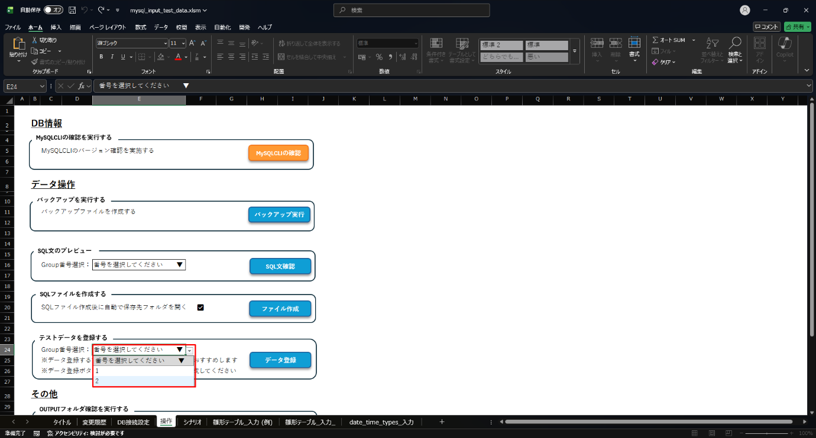

- 「データ登録」ボタンをクリックします
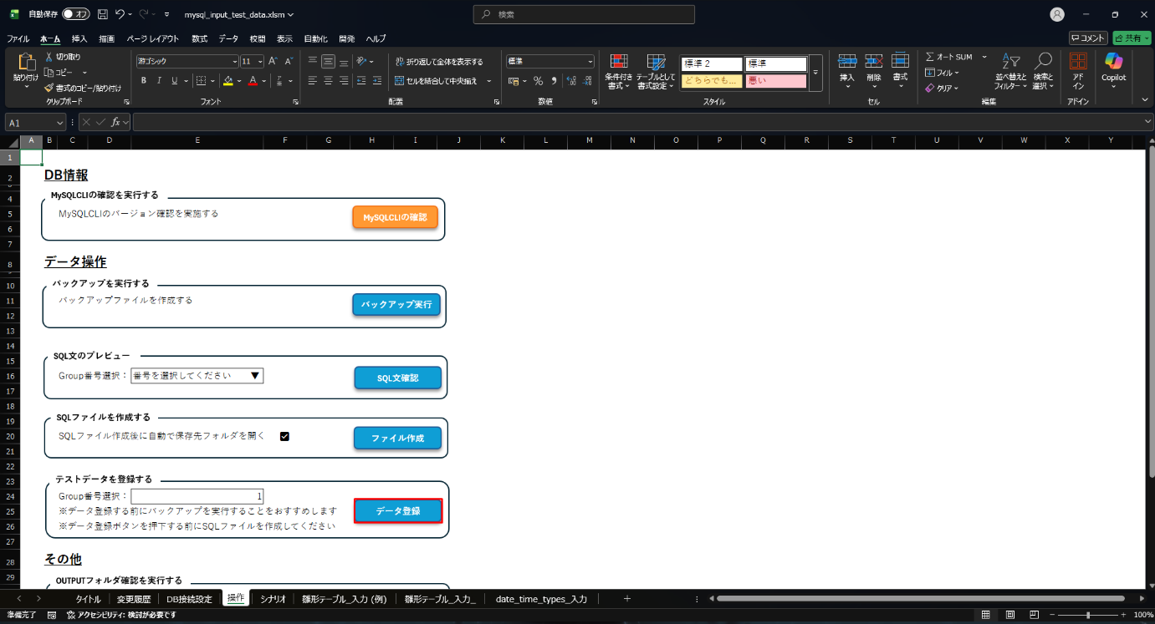

- バックアップファイルが存在しない場合、確認ダイアログが表示されます
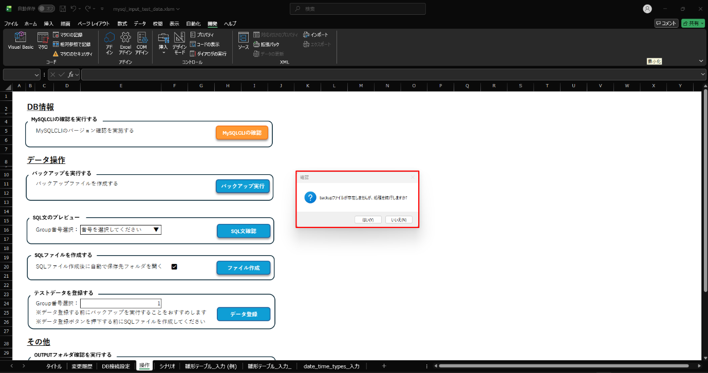

- 処理が完了すると、結果メッセージが表示されます
